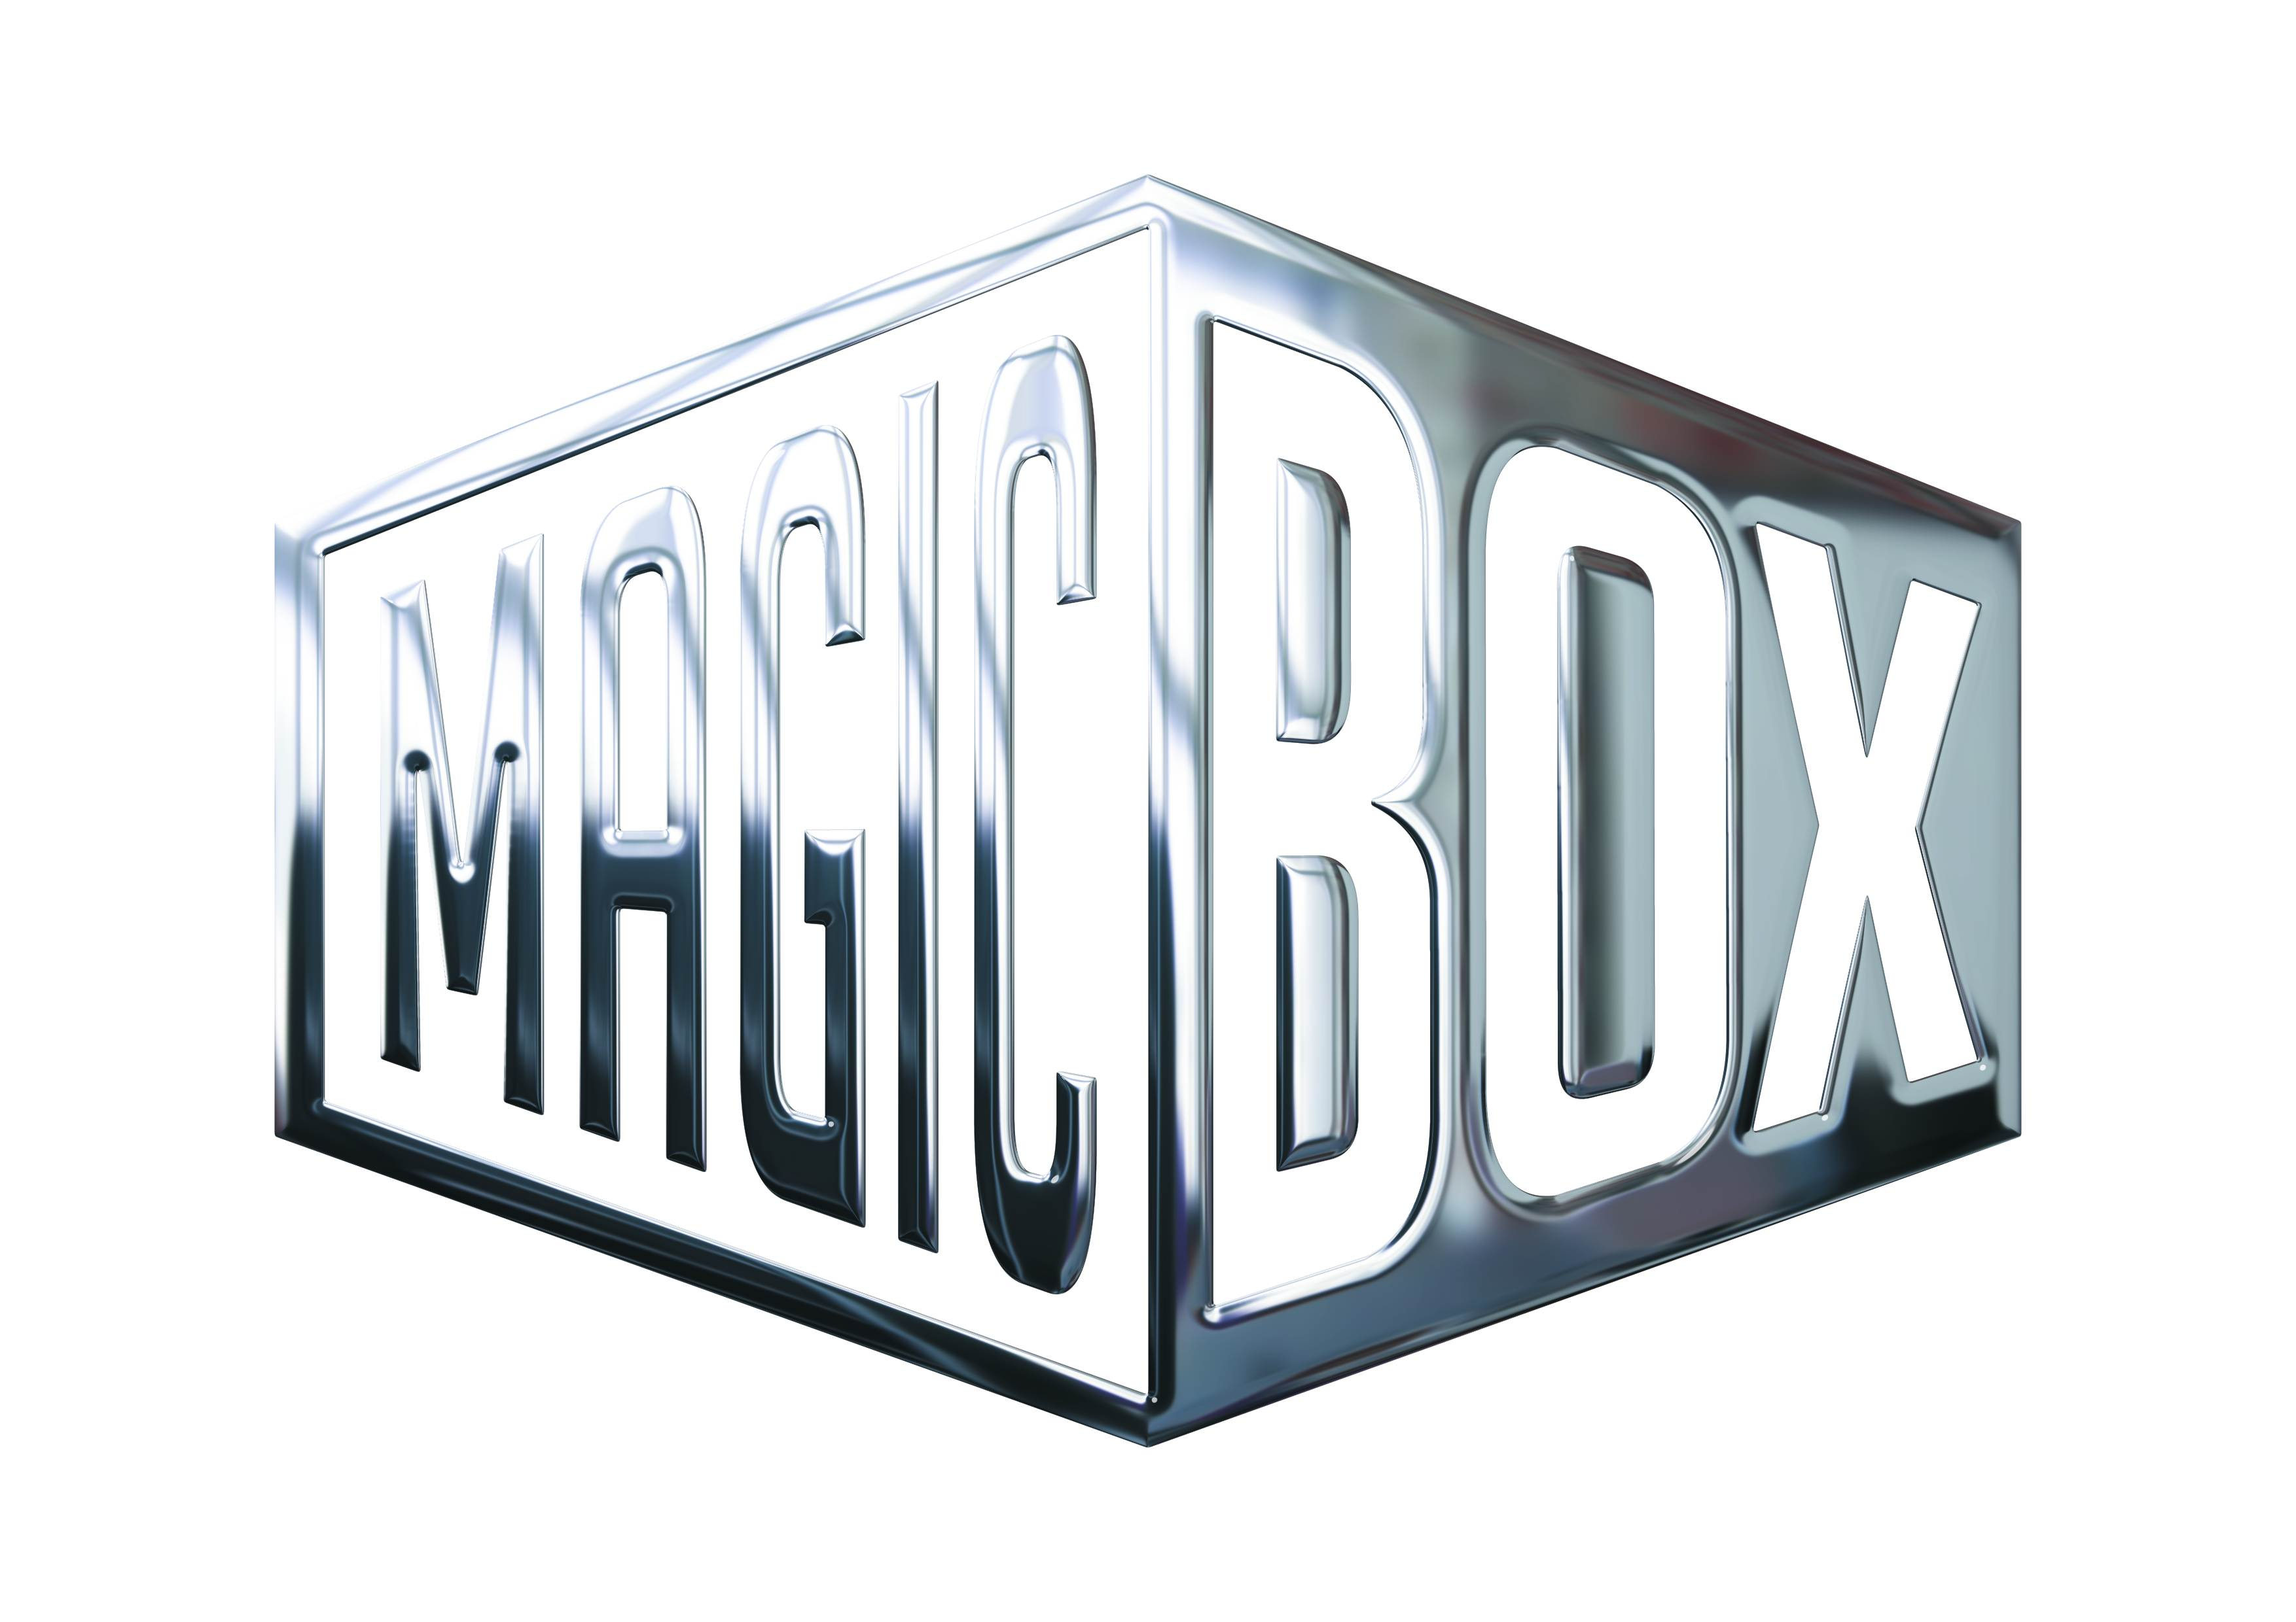
AQS a.s. - divize Magic Box
Na Klikovce 7, 140 00 Praha 4
www.magicbox.cz
www.facebook.com/magicbox.cz
www.youtube.com/magicboxcz
Jana Šafářová
Public Relations
IČO: 62952820
tel. 606 732 779

novinky na Blu-ray a DVD DUBEN 2015

 |  | 3 sezóny v pekle DVD  3 sezóny v pekle  MOC: 99,- Kč  Datum vydání: 1.4.2015  link: web makety: 2D 3D
 |  | Fontána pre Zuzanu 2. DVD  Fontána pre Zuzanu 2  MOC: 99,- Kč  Datum vydání: 1.4.2015  link: web makety: 2D 3D
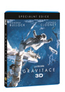 |  | Gravitace S.E. 3Blu-ray (3D+2D+bonus BD)  Gravity Special Edition  MOC: 599,- Kč  Datum vydání: 1.4.2015  link: web makety: 2D 3D |  |  | 
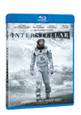 |  | Interstellar 2Blu-ray  Interstellar  MOC: 599,- Kč  Datum vydání: 1.4.2015  link: web makety: 2D 3D
 |  | Interstellar DVD  Interstellar  MOC: 399,- Kč  Datum vydání: 1.4.2015  link: web makety: 2D 3D
 |  | Interstellar futurepak 2Blu-ray  Interstellar  MOC: 699,- Kč  Datum vydání: 1.4.2015  link: web makety: 3D
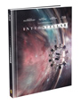 |  | Interstellar s knihou 2Blu-ray  Interstellar  MOC: 699,- Kč  Datum vydání: 1.4.2015  link: web makety: 3D
 |  | Co by kdyby Blu-ray  This is where I leave you  MOC: 499,- Kč  Datum vydání: 8.4.2015  link: web makety: 2D 3D
 |  | Co by kdyby DVD  This is where I leave you  MOC: 299,- Kč  Datum vydání: 8.4.2015  link: web makety: 2D 3D
 |  | Když se setmí Blu-ray  After the Sunset  MOC: 399,- Kč  Datum vydání: 8.4.2015  link: web makety: 2D 3D
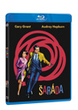 |  | Šaráda Blu-ray  Charade  MOC: 399,- Kč  Datum vydání: 8.4.2015  link: web makety: 2D 3D
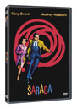 |  | Šaráda DVD  Charade  MOC: 99,- Kč  Datum vydání: 8.4.2015  link: web makety: 2D 3D
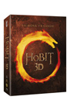 |  | Hobit kolekce 1.-3. 12Blu-ray (3D+2D)  Hobit kolekce 1.-3. 12BD (3D+2D)  MOC: 1.999,- Kč  Datum vydání: 15.4.2015  link: web makety: 2D 3D
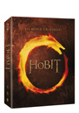 |  | Hobit kolekce 1.-3. 6Blu-ray  Hobit kolekce 1.-3. 6DVD  MOC: 1.499,- Kč  Datum vydání: 15.4.2015  link: web makety: 2D 3D
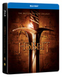 |  | Hobit kolekce 1.-3. 6Blu-ray - steelbook  Hobit kolekce 1.-3.  MOC: 1.699,- Kč  Datum vydání: 15.4.2015  link: web makety: 3D
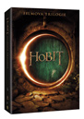 |  | Hobit kolekce 1.-3. 6DVD  Hobit kolekce 1.-3. 6DVD  MOC: 699,- Kč  Datum vydání: 15.4.2015  link: web makety: 2D 3D
 |  | Hobit: Bitva pěti armád 2Blu-ray  The Hobbit: The Battle of the Five Armies  MOC: 599,- Kč  Datum vydání: 15.4.2015  link: web makety: 2D 3D
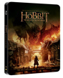 |  | Hobit: Bitva pěti armád 2Blu-ray - steelbook  The Hobbit: The Battle of the Five Armies  MOC: 699,- Kč  Datum vydání: 15.4.2015  link: web makety: 3D
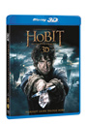 |  | Hobit: Bitva pěti armád 4Blu-ray (3D+2D)  The Hobbit: The Battle of the Five Armies  MOC: 799,- Kč  Datum vydání: 15.4.2015  link: web makety: 2D 3D
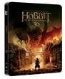 |  | Hobit: Bitva pěti armád 4Blu-ray (3D+2D) - steelbook  The Hobbit: The Battle of the Five Armies  MOC: 899,- Kč  Datum vydání: 15.4.2015  link: web makety: 3D
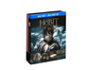 |  | Hobit: Bitva pěti armád 4Blu-ray (3D+2D) dárková edice Bilbův zápisník  The Hobbit: The Battle of the Five Armies  MOC: 899,-Kč  Datum vydání: 15.4.2015  link: web makety: 3D
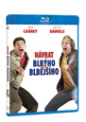 |  | Návrat blbýho a blbějšího Blu-ray  Dumb and Dumber To  MOC: 499,- Kč  Datum vydání: 15.4.2015  link: web makety: 2D 3D
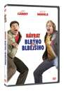 |  | Návrat blbýho a blbějšího DVD  Dumb and Dumber To  MOC: 299,- Kč  Datum vydání: 15.4.2015  link: web makety: 2D 3D
 |  | Scooby a Scrappy-Doo 2DVD  Scooby-Doo! & Scrappy Doo  MOC: 199,- Kč  Datum vydání: 15.4.2015  link: web makety: 2D 3D
 |  | Železná srdce Blu-ray  Fury  MOC: 499,- Kč  Datum vydání: 15.4.2015  link: web makety: 2D 3D
 |  | Železná srdce DVD  Fury  MOC: 299,- Kč  Datum vydání: 15.4.2015  link: web makety: 2D 3D
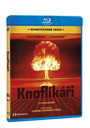 |  | Knoflíkáři Blu-ray - remasterovaná verze  Knoflíkáři  MOC: 399,- Kč  Datum vydání: 22.4.2015  link: web makety: 2D 3D
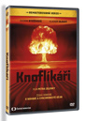 |  | Knoflíkáři DVD - remasterovaná verze  Knoflíkáři  MOC: 99,- Kč  Datum vydání: 22.4.2015  link: web makety: 2D 3D
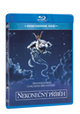 |  | Nekonečný příběh Blu-ray (remasterovaná verze)  The Neverending Story  MOC: 399,- Kč  Datum vydání: 22.4.2015  link: web makety: 2D 3D
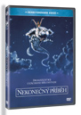 |  | Nekonečný příběh DVD (remasterovaná verze)  The Neverending Story  MOC: 99,- Kč  Datum vydání: 22.4.2015  link: web makety: 2D 3D
 |  | Zapomenuté světlo Blu-ray (remasterovaná verze)  Zapomenuté světlo  MOC: 399,- Kč  Datum vydání: 22.4.2015  link: web makety: 2D 3D
 |  | Zapomenuté světlo DVD (remasterovaná verze)  Zapomenuté světlo  MOC: 99,- Kč  Datum vydání: 22.4.2015  link: web makety: 2D 3D
 |  | Paddington Blu-ray  Paddington  MOC: 499,- Kč  Datum vydání: 29.4.2015  link: web makety: 2D 3D
 |  | Paddington DVD  Paddington  MOC: 299,- Kč  Datum vydání: 29.4.2015  link: web makety: 2D 3D
 |  | Scooby Doo: Měsíční nestvůra vylézá DVD  Scooby-Doo! Moon Monster Madness  MOC: 199,- Kč  Datum vydání: 29.4.2015  link: web makety: 2D 3D

